Развитие речи

Тема: Составление рассказа по картине

«Не боимся мороза»

*Предложите ребёнку послушать стихотворение "Зима".*

*"Зима".*

Вот зима, кругом бело:  
Много снега намело,  
Утром Ваня санки взял,  
По дорожке побежал.

А в саду у нас гора,  
Все катаются с утра.  
Крикнул Ваня: "Берегись!" -  
Покатился с горки вниз.

*Назовите  признак к слову ЗИМА….зима какая?*

• Снежная

• Суровая

• Морозная

• Красивая

• Нарядная

• Холодная

• Вьюжная

*Белоснежная

*Сказочная

*Волшебная

*Назовите подходящий признак к слову СНЕГ….снег какой?*

СНЕГ какой?

• Пушистый

• Белый

• Легкий

• Мягкий • Холодный

**•**Рассыпчатый

• Липкий • Искристый

• Хрустящий

• Серебристый

• Мокрый

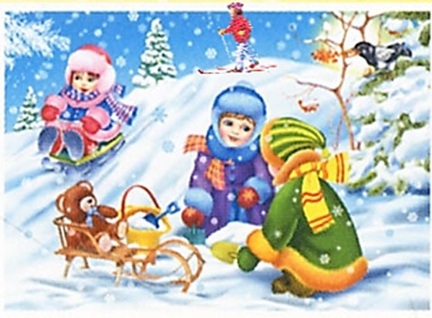

*Задайте вопрос ребёнку, о каком времени года говорится в стихо­творении. Обратите внимание на картину. Ребёнок рассматривает ее, отве­чает на следующие вопросы.*

Вопросы:

- Кто нарисован на этой картине?

- Где гуляют дети?

- Что они делают?

- Какое время года изображено на картине?

- Почему ты думаешь, что это зима?

- Посмотри на снег и скажи, какой он пушистый, холодный, мягкий.

- А как можно сказать про зиму, какая она?

- Еще раз посмотри на картину внимательно и расскажи, где гуляют дети, что они делают, во что играют.

*Загадайте ребенку загадку.*

В гости прилетела  
Звёздочка хрустальная.  
На ладошку села -   
От тепла растаяла.  (Снежинка)

- Какими словами сказано про снежинку, какая она? (ребёнок отвечает)

- Какие еще слова можно сказать про снежинку? (колючая, холодная, нежная, резная, легкая)

- Давайте назовем девочку в синей шапке Таней, и расскажем о ней.

*Ребёнок рассказывает совместно с мамой….*

"В морозный зимний день Таня... вышла гулять. Взяла она с собой... санки, лопатку, ведро. Оделась Таня тепло, на ней... меховая шапочка, зимнее пальто. На рукавичке у Тани... снежинка... узорная, белая, красивая. На улице холодно, но Таня... не боится мороза".

- А сейчас расскажи про Таню без моей помощи.

*Когда пойдете на прогулку - рассмотрите снежинки, полюбуйтесь ими.*

*Оценивая рассказ, родитель хвалит ребёнка.*